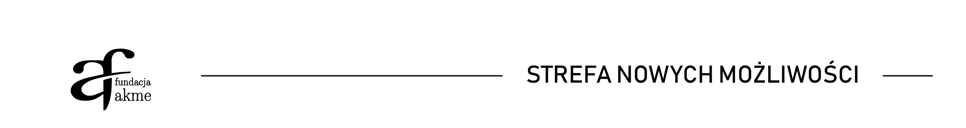

HARMONOGRAM REALIZACJI ZADAŃ MERYTORYCZNYCH
Nazwa beneficjenta: Fundacja AKME

Forma wsparcia | Termin realizacji | Liczba uczestników/czek | Miejsce realizacji
Indywidualne Spotkania z Psychologiem w ramach IŚR | 04.05.2021 -31.05.2021  Godz.8-21 | 20  15 | Orla 23/3 Łódź  Bełchatów, Słowackiego 11
Indywidualne Doradztwo Zawodowe w ramach IŚR | 04.05.2021 -31.05.2021  Godz.8-21 | 20  15 | Orla 23/3 Łódź  Bełchatów, Słowackiego 11
Treningi Kompetencji Społecznych | 4.05.20201– 30.  05.2021  Godz.8-19 | 20  15 | Orla 23/3 Łódź  Orla 11/8, Łódź  Bełchatów, Słowackiego 11
Indywidualne poradnictwo zawodowe | 4.05.2021 –  19.05.2021  Godz.8-21 | 20  15 | Orla 23/3 Łódź  Bełchatów, Słowackiego 11
Indywidualne poradnictwo psychologiczne | 04.05.2021 –  31.05.2021  Godz.8-22 | 20  15 | Orla 23/3 Łódź  Bełchatów, Słowackiego 11
Indywidualne poradnictwo prawne i obywatelskie | 04.05.20201–  31.05.2021  Godz.8-22 | 20  15 | Orla 23/3 Łódź  Bełchatów, Słowackiego 11
Szkolenia zawodowe | 24.05.2021 –  31.05.2021  Godz.8-22 | 12  15 | Orla 23/3 Łódź  Orla 11/8, Łódź  Bełchatów, Słowackiego 11
Pośrednictwo pracy | Od 4.05.2021  Do 31.05.2021  Godz. Od 8-22 | 50  20 | Orla 23/3 Łódź  Bełchatów, Słowackiego 11

